**ĐÁP ÁN THAM KHẢO TUYỂN SINH 10 NĂM 2019 - 2020**

**MÔN TOÁN**

1. Cho parabol  và đường thẳng .

a) Vẽ  và  trên cùng hệ trục toạ độ.

b) Tìm toạ độ giao điểm  và trên cùng hệ trục toạ độ

**Lời giải**

a) Bảng giá trị:

|  |  |  |  |  |  |
| --- | --- | --- | --- | --- | --- |
|  |  |  |  |  |  |
|  |  |  |  |  |  |
|  |  |  |  |  |  |

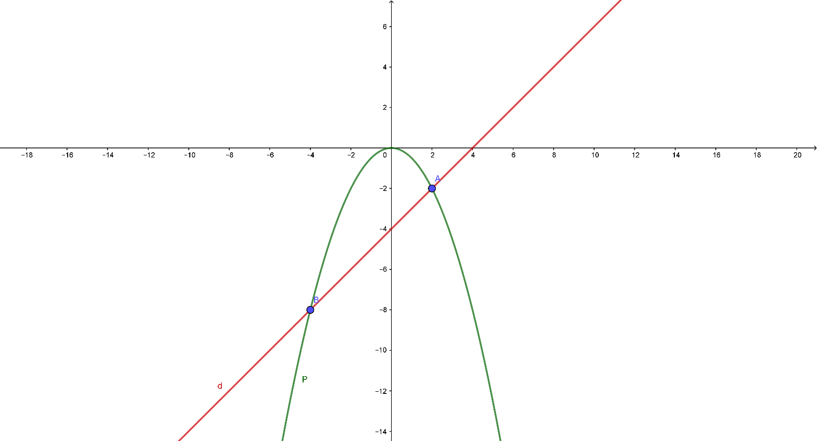

b) Phương trình hoành độ giao điểm:



Toạ độ giao điểm:  và .

1. Cho phương trình:  có hai nghiệm là .

Không giải phương trình, hãy tính giá trị biểu thức .

**Lời giải**

Theo định lý Vi - et, ta có :



Ta có : .

Vậy .

1. Quy tắc sau đây cho ta biết được ngày , tháng , năm 2019 là ngày thứ mấy trong tuần. Đầu tiên, ta tính giá trị của biểu thức , ở đây  được xác định bởi bảng sau:

|  |  |  |  |  |  |  |  |
| --- | --- | --- | --- | --- | --- | --- | --- |
| Tháng | 8 | 2; 3; 11 | 6 | 9; 12 | 4; 7 | 1;10 | 5 |
|  |  |  |  | 0 | 1 | 2 | 3 |

Sau đó lấy chia cho 7 ta được số dư .

Nếu  thì ngày đó là ngày thứ Bảy.

Nếu  thì ngày đó là ngày Chủ Nhật.

Nếu  thì ngày đó là ngày thứ Hai.

Nếu  thì ngày đó là ngày thứ Ba.

….

Nếu  thì ngày đó là ngày thứ Sáu.

Ví dụ:

+ Ngày 31/12/2019 có  số 31 chia cho 7 có số dư là 3, nên ngày đó là thứ Ba.

a) Em hãy sử dụng quy tắc trên để xác định các ngày 02/9/2019 và 20/11/2019 là thứ mấy?

b) Bạn Hằng tổ chức sinh nhật của mình trong tháng 10/2019. Hỏi sinh nhật của bạn Hằng là ngày mấy? Biết rằng ngày sinh nhật của Hằng là một bội số của 3 và là thứ Hai.

**Lời giải**

a) Ngày 02/9/2019 có  số 2 chia cho 7 có số dư là 2, nên ngày đó là thứ Hai.

Ngày 20/11/2019 có  số 18 chia cho 7 có số dư là 4, nên ngày đó là thứ Tư.

b) Bạn Hằng tổ chức sinh nhật của mình trong tháng 10/2019 

Ngày sinh nhật của Hằng là thứ Hai

Ta có: chia cho 7 ta được số dư là 2 ; Mà 

 chia hết cho 7; Mà n chia hết cho 3 chia hết cho 21

; Mà n là số ngày của tháng nên .

Vậy sinh nhật của bạn Hằng là ngày 21.

1. Tại bề mặt đại dương, áp suất nước bằng áp suất khí quyển và là  (atmosphere). Bên dưới mặt nước, áp suất tăng thêm  cho mỗi  mét sâu xuống. Biết rằng mối liên hệ giữa áp suất  và độ sâu  dưới mặt nước là một hàm số .

a) Xác định các hệ số  và .

b) Một người thợ lặn đang ở độ sâu bao nhiêu nếu người ấy chịu một áp suất .

**Lời giải**

a) Cứ  sâu xuống thì áp suất tăng thêm . Suy ra   sâu xuống thì áp suất tăng thêm  . Do đó: . Vậy  và .

b) Thay  vào hàm số ta có: .

Vậy thợ lặn ở độ sâu là 

1. Một nhóm gồm 31 học sinh tổ chức một chuyến đi du lịch (chi phí chuyến đi được chia đều cho mỗi bạn tham gia). Sau khi đã hợp đồng xong, vào giờ chót có 3 bạn bận việc đột xuất không đi được nên họ không đóng tiền. Cả nhóm thống nhất mỗi bạn còn lại sẽ đóng thêm 18000 đồng so với dự kiến ban đầu để bù cho 3 bạn không tham gia. Hỏi tổng chi phí chuyến đi là bao nhiêu?

**Lời giải**

Gọi  (đồng) là số tiền của một bạn học sinh tham gia chuyến du lịch cần đóng .

 là tổng chi phí chuyến đi du lịch của nhóm học sinh.

28 bạn học sinh còn lại mỗi bạn cần đóng  đồng và đóng thêm 18000 đồng để bù cho 3 bạn không đi được.

Ta có phương trình:



Vậy tổng chi phí chuyến đi là  đồng.

1. Cuối năm học, các bạn lớp 9A chia làm hai nhóm, mỗi nhóm chọn một khu vườn sinh thái ở Bắc bán cầu để tham quan. Khi mở hệ thống định vị GPS, học phát hiện một sự trùng hợp khá thú vị là hai vị trí mà hai nhóm chọn đều nằm trên cùng một kinh tuyến và lần lượt ở các vĩ tuyến  và .

a) Tính khoảng cách (làm tròn đến hàng trăm) giữa hai vị trí đó, biết rằng kinh tuyến là một cung tròn nối liền hai cực của trái đất và có độ dài khoảng 20 000 km.

b) Tính (làm tròn đến hàng trăm) độ dài bán kính và đường xích đạo của trái đất. Từ kết quả của bán kính (đã làm tròn), hãy tính thể tích của trái đất, biết rằng trái đất có dạng hình cầu và thể tích của hình cầu được tính theo công thức  với  là bán kính hình cầu.

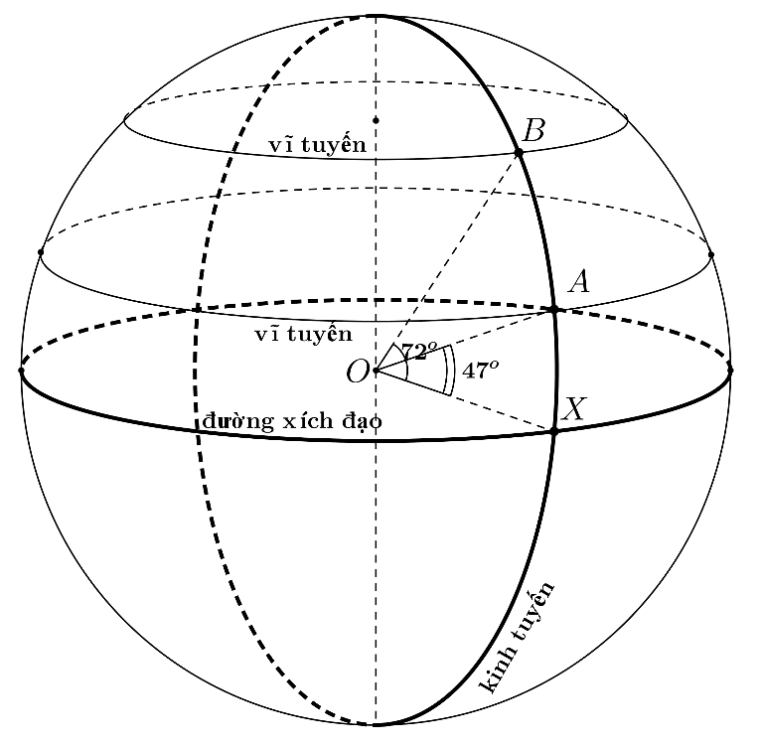

**Lời giải**

a) Ta có độ dài của cung tròn có số đo  là 20 000 km

 Độ dài của cung tròn có số đo  là  (km),

Độ dài của cung tròn có số đo  là  (km).

 Khoảng cách giữa hai vị trí vườn sinh thái là:  (km)

b) Ta có độ dài cung tròn có số đo cũng chính là nửa chu vi của một hình tròn  với  là bán kính của trái đất.



 (km)

Ta có thể tích của Trái Đất là:



1. Bạn Dũng trung bình tiêu thụ  ca – lo cho mỗi phút bơi và  ca-lo cho mỗi phút chạy bộ. Hôm nay, Dũng mất  giờ cho cả hai hoạt động trên và tiêu thụ hết  ca – lo. Hỏi hôm nay mất bao nhiêu thời gian cho mỗi hoạt động.

**Lời giải**

Đặt  (phút) là thời gian bơi và  phút) là thời gian chạy bộ .

 phút.

Ta có: .

Vậy Dũng mất  phút bơi và phút chạy bộ.

1. Cho tam giác  () nội tiếp đường tròn . Hai đường cao  và  của tam giác  cắt nhau tại . Đường thẳng  cắt  và  lần lượt tại  và () . Gọi  là hình chiếu của  lên .

a) Chứng minh tứ giác  nội tiếp và .

b) Gọi  là giao điểm của  và , (). Chứng minh .

c) Gọi  là giao điểm của  và . Chứng minh nội tiếp và  là trung điểm của .

**Lời giải**



a) Chứng minh tứ giác  nội tiếp và .

Xét tứ giác 

Ta có:

Suy ra tứ giác  nội tiếp (tứ giác có hai đỉnh liên tiếp cùng nhìn 1 cạnh dưới 1 góc bằng nhau)

Xét tam giác  và , ta có:



 

.

b) Gọi  là giao điểm của  và , (). Chứng minh .

Ta có:   nội tiếp



Mà  (cùng chắn cung  )



Mà 

.

c) Gọi  là giao điểm của  và . Chứng minh  nội tiếp và  là trung điểm của 

Xét  và 







 nội tiếp

Xét  và 



 

 (1)

Xét  và 





Từ (1) và (2) suy ra   là trung điểm của .

Tài liệu được chia sẻ bởi Website VnTeach.Com

https://www.vnteach.com